**Automatic Design Space Explorer**

*Tema D4*

**Profesor coordonator: Studenți:**

Stolișor Melisa Bolovan Horațiu-Gheorghe

Tiboldi Roberto-Ciprian

# Descrierea temei proiectului

Automatic Design Space Explorer (ADSE) este un instrument care automatizează procesul de explorare a spațiului de design al unui sistem. Un spațiu de design este setul tuturor combinațiilor posibile de parametri de design și valorile lor corespunzătoare.

Tema acestui proiect presupune implementarea unui astfel de automat cu scopul de a determina cele mai bune configurații pentru o arhitectura superscalara.

Algoritmul are la baza tehnica de optimizare Pareto: NSGA-II (Non-dominated Sorting Genetic Algorithm).

Scopul principal al NSGA-II este de a găsi un set de soluții nedominate care reprezintă compromisurile dintre multiple obiective conflictuale. Se bazează pe un algoritm genetic care asigură că setul final de soluții este divers și acoperă toate compromisurile posibile între obiective.

Obiectivele urmărite in cadrul proiectului sunt:

* **IPC** (nr de instrucțiuni per ciclu)
* **POWER** (consumul de energie)

# Descrierea implementarii

In dezvoltarea proiectului Automatic Design Space Explorer am propus o abordare client-server:

* Serverul este responsabil de crearea de configurații si de transmiterea acestora către client pentru a fi testate pe diversele benchmark-uri.
* Clientul preia configurația de la Server, rulează benchmark-urile cu ajutorul programului de simulare PsatSim si returnează configurația către server.

Pe lângă gestionarea clienților, serverul este responsabil si de generarea configurațiilor inițiale si de prelucrarea outputului prin algoritmul genetic NSGA-2.

Descrierea generala a algoritmului:



Fig.1 structura de tip lista de simulări care servește la stocarea simulărilor(configurații + output-uri)

Configuratiile initiale sunt generate random in clasa ConfigGen:

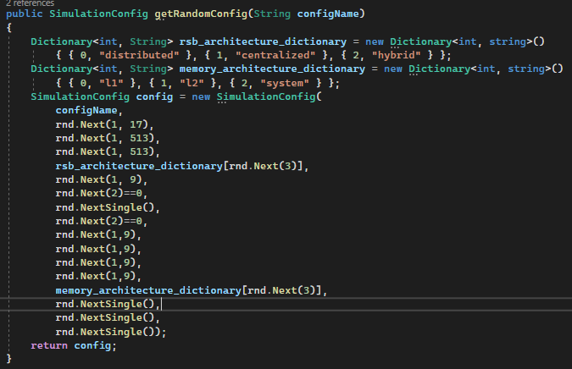

Fig.2 Functia de generare a configuratiilor

După ce am obținut output-ul pentru toate configurațiile de la clienți, începe prelucrarea acestor date prin algoritmul genetic.

Primul pas este acela de a determina fronturile Pareto:

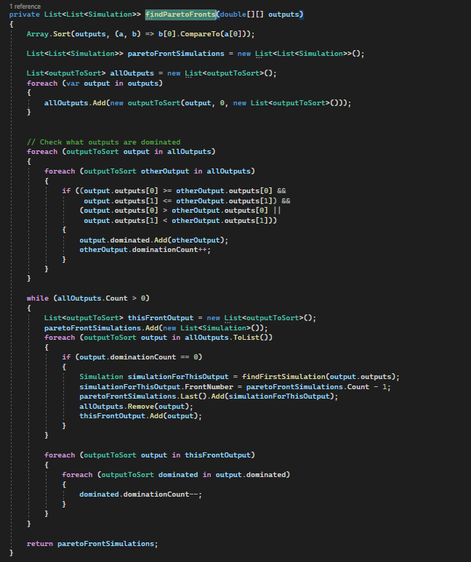

Fig.3 Funcția pentru determinarea fronturilor Pareto

In următorul pas am calculat „crowding distance” dintre diversele rezultate si am efectuat sortarea pentru fiecare front.

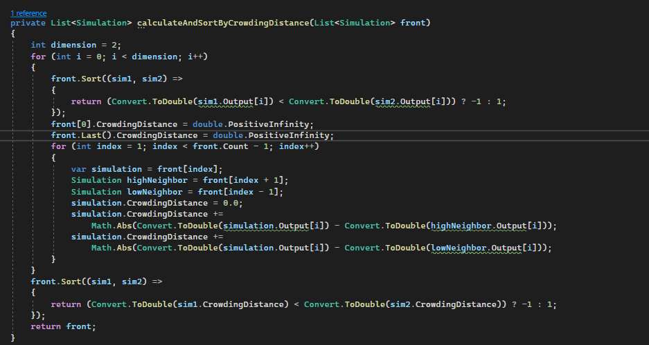

Fig 4. Crowding Distance Calculator

Apoi am realizat filtrarea configuratiilor si am realizat o stergere a configuratiilor(cele cu rezultate slabe) astfel incat sa ajungem numarul de indivizi din populatia initiala.

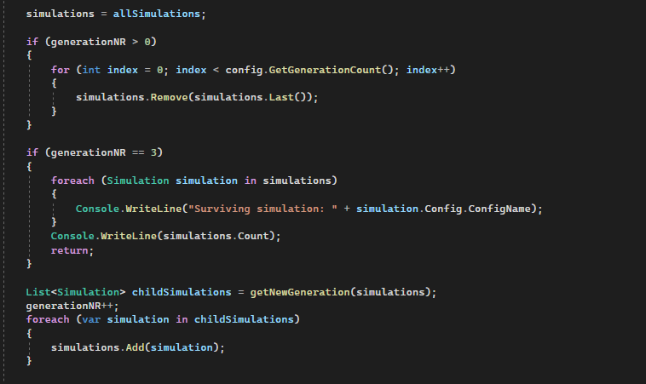

Fig.5

In cele din urma metodele urmatoare ne-au ajutat sa cream noua generatie de configuratii prin alegerea a 2 parinti dintre cele mai bune configuratii din generatia precedenta. Noua generatie a fost obtinuta prin incrucisarea parametrilor(gene) configuratiilor parinte.

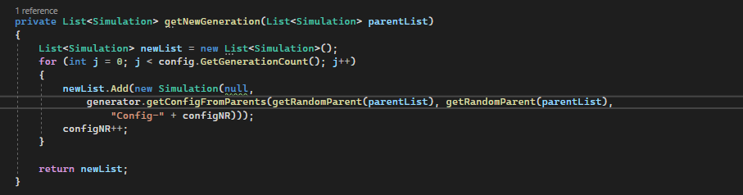

Fig.6 Funcția NewGeneration

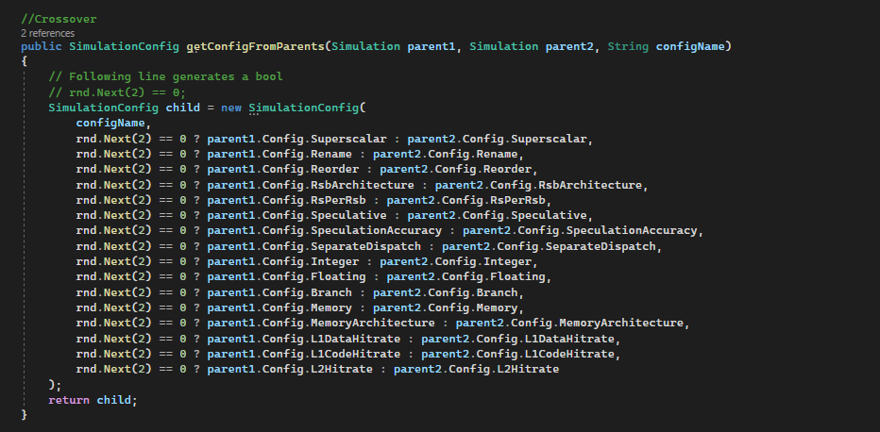

Fig.7 Funcția pentru Crossover

# Concluzii si comparatii

Grafice si tabele excel